**8.SINIF NOKTALAMA İŞARETLERİ**

**ÜÇ NOKTA**

**5-Karşılıklı konuşmalarda, yeterli olmayan, eksik bırakılan cevap­larda kullanılır.**

– Kim var orada?

– **…**

1-**Anlatım olarak tamamlanmamış cümlelerin sonuna konur.**

Ben sana dedim ki bir daha**…**

**2-Kaba sayıldığı için veya bir başka sebepten dolayı açık yazılmak is­tenmeyen kelime ve bölümlerin yerine konur.**

Bu sözü **…**’den duydum.

Kılavuzu karga olanın burnu b...tan çıkmaz.

**3-Birtakım örnekler sayıldıktan sonra “vb.” anlamında kullanılır.**

Evde ne yoktu ki: klima, ocak**…**

**4-Alıntılarda başta, ortada ve sonda alınmayan kelime veya bölümle­rin yerine konur.**

**…** derken yağmur başladı. Kuşlar kuzeye göç ediyordu**…**

***6-Sözün bir yerde kesilerek geri kalan bölümün okuyucunun hayal dünyasına bırakıldığını göstermek veya ifadeye güç katmak için konur:***

Sana uğurlar olsun... Ayrılıyor yolumuz!

7***- Ünlem ve seslenmelerde anlatımı pekiştirmek için konur:***

* Gölgeler yaklaştılar. Bir adım kalınca onu kıyafetinden tanıdılar:

—      Koca Ali... Koca Ali, be!..



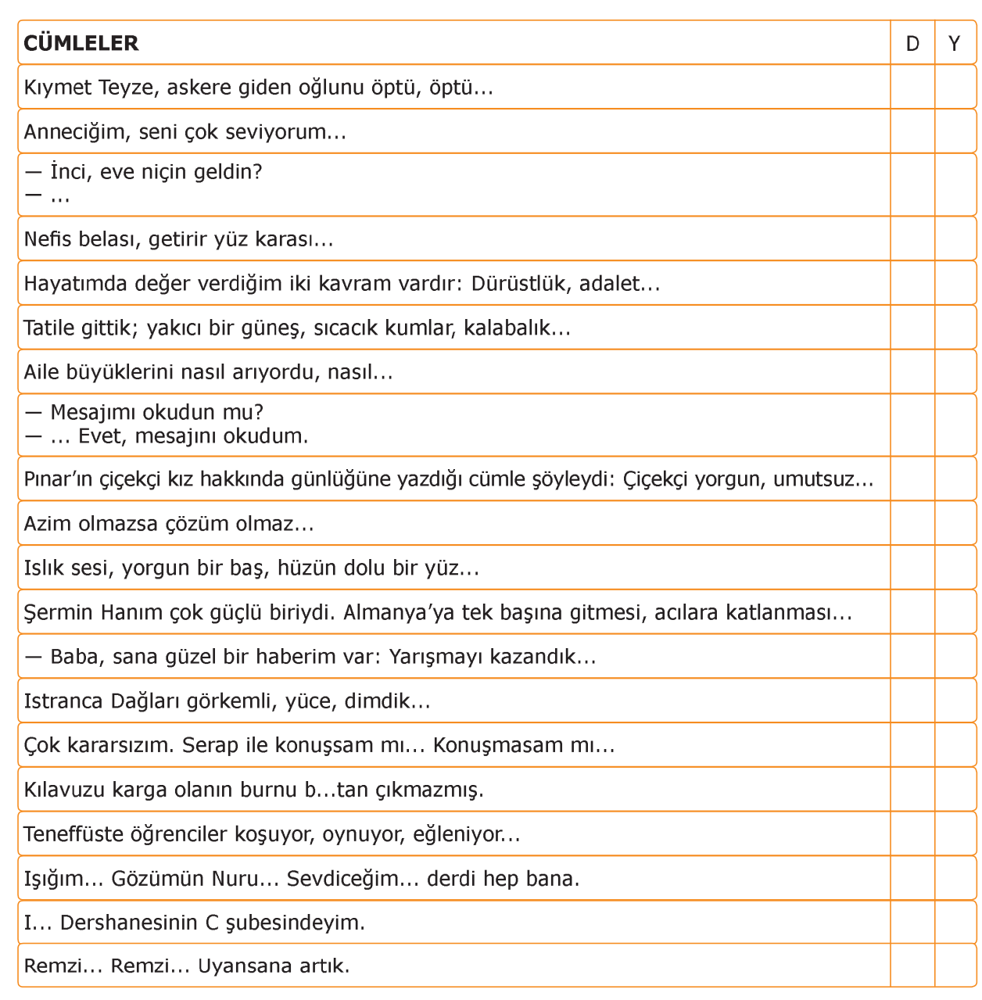

**1.     Aşağıda belirtilen yerlerden hangisinde üç nokta**

**(...)kullanılmaz?**

A)  Aktarma cümlelerin başında ve sonunda

B) Tamamlanmamış cümlelerin sonunda

C) Açıklama isteyen kelime ya da bölümlerin yerine

D)Alıntılarda, alınmayan kelime ve bölümlerin yerine

2. Hayatta güç olan üç şey vardır ( ) Bir sırrı saklamak ( ) bir yarayı unutmak ( ) boş zamanı kullanmak ( )

***Yukarıda parantezlerle belirtilen yerlere aşağıdakilerden hangisinde verilen noktalama işaretleri getirilmelidir?***

A) (:) (,) (,) (.)    B) (:) (;) (,) (…)

C) (;) (,) (,) (.)    D) (.) (,) (,) (.)

3. Kitabı kapadı. Sokağa çıktı. Bahar geliyordu. Güneşli fırtınalar, renk renk çiçekler...ve başka insanlarla birlikte.

***Bu parçada üç noktanın (...) kullanılış gerekçesi aşağıdakilerden hangisidir?***

A) Cümlenin bittiğine dikkati çekme

B)Benzer örneklerin sürdürülebileceğini gösterme

C)Söylenmek istenmeyen sözcükler olduğunu belirtme

D)Sözün bir yerde kesildiğini anlatma

4. İnsanın üç güvenilir arkadaşı vardır ( ) Yaşlı karısı ( ) yaşlı köpeği ve hazır parası ( )

***Yukarıda parantezle belirtilen yerlere aşağıdakilerden hangisinde verilen noktalama işaretleri getirilmelidir?***

A) (;) (,) (…)   B) (…) (,) (…)   C) (:) (,) (…)   D)(:) (,) (.)

***5. Aşağıdaki cümlelerin hangisinde parantezle gösterilen yere üç nokta (…) getirilemez?***

A) Sofrada neler yoktu ki; börekler, tatlılar, meyveler, kızartmalar ()

B) Annesinin öğütleri bitmiyordu; Çalış, erken kalk, erken yat ()

C) Sonra alabildiğine uzanan yemyeşil bir ova ()

D) Birçok yazı türü vardır : şiir, roman, öykü, makale ()

***6. Aşağıdaki cümlelerin hangisinde cümle sonundaki “üç nokta”nın kullanımı yanlıştır?***

A) Bazı düşünceler kişiye göre değişir. Zevkler, istekler, anlatım…

B) Dünyayı, bana göre üç şey yönetiyor: Kalem, mürekkep, kağıt…

C) Ders araçları şunlardır: Pergel, cetvel, tebeşir…

D) Kadın yazarlarımızdan şu an aklıma gelenleri yazayım: Halide Edip, Adalet Ağaoğlu…

***7.Aşağıdaki cümlelerin hangisinde üç nokta (…) yersiz kullanılmıştır?***

A) Bir üzüntü bir üzüntü ki …

B)Bu kasabanın her şeyi bir alem: denizi, ormanı, insanları…

C)Şu bardağı kafasına…

D)Onlar mı? Bize gelmezler ki hiç…

8. Şehrin etrafında (I) içinde (II) kalesinde savaş günlerce sürmüş. Sonra Rus ordusu Van'a girmiş kaçabilen kaçmış (III) Kaçamayanlar (IV) Gerisini hiç düşünmek istemiyor.

***Yukarıdaki parçada numaralanmış yerlerden hangisine üç nokta (…) konulması uygun olur?***

A) I.    B) II.    C) III.    D) IV.

**9.**“Kimi eylemler bir oluş bildirir: sararmak, büyümek, buruşmak...”

**Bu cümlede üç noktanın (...) kullanılış gerekçesi, aşağıdakilerden hangisidir?**

A) Sözün bir yerde kesildiğini anlatma

B) Sözün bitmediğine dikkat çekme

C) Bir alıntının atlanan yerlerini belirtme

D) Benzer örneklerin sürdürülebileceğini gösterme

***10.Aşağıdaki cümlelerin hangisinin sonuna üç nokta (…) getirilemez?***

A.İçimde bir şey var ki…

B.Bize A… geldi.

C.Rüyadan uyanınca ancak kendine geldi…

D.Dayımlar K…’a şehrine doğru yavaşladı.

11. İnsanlar( ) üçe ayrılır( ) Paranın kölesi olanlar( ) paranın arkadaşı olanlar ve paranın patronu olanlar( )

***Yukarıdaki cümlede parantezlerle boş bırakılan yerlere sırasıyla aşağıdaki noktalama işaretlerinden hangileri getirilmelidir?***

A) (;) (.) (,) (.)      B) (,) (:) (,) (…)

C) (,) (:) (;) (.)      D) (,) (:) (,) (.)

**12.Aşağıdaki cümlelerin hangisinde üç nokta (…) yanlış kullanılmıştır?**

**A)** Yemekten sonra tatlılar, kahveler, meyveler… ikram edildi.  
**B)** Ev sahibi kesin konuştu: Ya kirayı artıracaktık; ya da…  
**C)** Neler konuşulmadı ki o akşam: Siyaset, spor, magazin…  
**D)** Evdeki sohbetimiz üç ayaklıdır: Biri ben, biri annem, biri de babam…

***13. Aşağıdaki cümlelerin hangisinde üç noktanın kullanımı yanlıştır?***

A)   Senin için: “ O … adamın biridir.” dedi.

B)   Evde o gün kimler yoktu ki: komşular, kardeşimin okuldan arkadaşları, uzun süredir görmediğim akrabalarımız…

C)   Hapis cezası alan tanıdıklarım arasında B… de vardı.

D)  Sallanmaz o kalkışta ne mendil ne de bir kol…

14. Tırmanırken bir traktör görüyoruz, arkasında römorku (1) Bir kadın, iki adam römorktaki kasalardan parlak siyah zeytinler indiriyor (2) Sonra küçük dünyalarına dalmış, oyunlar oynayan çocuklar (3) Bir ihtiyar adam, kısa boylu (4)

***Numaralanmış cümlelerden hangisinin sonuna üç nokta (…) getirilemez?***

A) 1                  B) 2                  C) 3                 D) 4

15) **Aşağıdaki cümlelerin hangisinde üç noktanın kullanımı yanlıştır?**

A)Minibüste , insanın beynini tırmalayan bir arabesk…

B)SBS’de hemen hemen bütün branşlardan soru çözmelisin : matematik , fen ve teknoloji , Türkçe …

C)Dışarıda kıyamet gibi bir hava varken nereye …. , otur orada.

D)Gençliğimde üç şey yön verdi bana : Öğretmenim , birey olma bilinci , doğruluk ...

16) **Aşağıdakilerden hangisinin sonuna bitmemişlik nedeniyle üç nokta konması uygundur?**

A)Hep yakınır dururuz , kitap gereği gibi satılmıyor , okunmuyor diye

B)Ünlü yazarımızın kitaplarıydı , burada sergilenenler

C)Birkaç yüz kitap imzalayınca sayı binleri buluyor gibi geliyor insana

D)Sadece öğrenciler değildi gelenler ; öğretmenler , memurlar , yaşlılar

17) **.**- Atatürk: “…hıyanet içinde bulunabilirler.” demişti.

-Bir türlü bitmeyen yalanlar, aldatmalar…

-İnsan yaratıcıdır, üretkendir…

-Öğrenciler zıplıyor, oynuyor…

-Mektubu … adlı arkadaşına verdi.

**Yukarıdaki cümlelerde üç nokta kaç değişik işlevde kullanılmıştır?**

A)2 B)3 C)4 D)5

**18).Aşağıdakilerden hangisinde üç nokta (…) kullanılması gereksizdir?**

A)Sanatçıya üç kavram yön vermelidir: birey, ulus, insanlık…

B)Dışarıda, insanın kanını kaynatan deli bir bahar…

C)Bugün birçok ders göreceğiz: matematik, fizik, kimya…

D)Soğuğun en deli olduğu anda nereye…

**19)Aşağıdakilerden hangisinde üç nokta (…) kullanılamaz?**

A)Olaylar, nitelikler, adlar sayıldıktan sonra, benzerleri anlamında

B)Bir nedenle bitirilmemiş cümlelerin sonunda

C)Cümlede, açıklayıcı söz öbeklerinin sonunda

D)Yazı içinde açıklanmak istenmeyen sözcükler yerine

20) Ey kimsesiz, avare çocuklar, hele sizler, hele sizler…   
Borcu… Hanım’dan almış.   
Uçsuz bucaksız uzanan tarlalar, yeşillikler…   
Olaya… adlı arkadaşı da karışmış.   
  
**Yukarıdaki cümlelerde üç nokta (…) kaç farklı işlevde kullanılmıştır?**   
  
**A)** 1     **B)** 2     **C)** 3     **D)** 4

21) **Aşağıdaki tümcelerin hangisinde üç nokta (...) yanlış kullanılmıştır ?**

**A.** Başarının temel koşulu : Bilgi, disiplin, çalışma...

**B.** Bu haberi ...den duydum.

**C.** Haydi gençler  başarıya...

**D.** Çok dikkatlidir benim babam...

22) **Aşağıdaki tümcelerden hangisinin sonuna üç nokta (...) konulmaz ?**

**A.** Onunla karşılaşmayı  kadar  çok istiyorum ki

**B.** Buralara kadar gelip de seni görmeden gitmek

**C.** Oraya aynı mevsimde bir daha gidebilirsem

**D.** Şiir çevirisi alnında iki büyük ada var : Orhan Veli ile  Can Yücel

23) **“Kimi fiiller  bir oluş bildirir : sararmak, büyümek, buruşmak ...”**

**Bu tümcede üç noktanın (...) kullanılış gerekçesi, aşağıdakilerden hangisidir ?**

**A.** Sözün bir yerde kesildiğini anlatma.

**B.** Biz alıntının atlanılan yerlerini belirtme.

**C.** İstenmeyen sözcükler olduğunu belirtme.

**D.** Benzer örneklerin sürdürüleceğini gösterme.